2023“外研社·国才杯”“理解当代中国”
全国大学生外语能力大赛校赛比赛内容大纲

各赛项赛题涵盖习近平新时代中国特色社会主义思想核心内容，涉及经济建设、政治建设、文化建设、社会建设和生态文明建设等领域的重要话题，部分赛题素材选自《习近平谈治国理政》第一卷、第二卷、第三卷、第四卷和党的二十大报告等。
一、英语组（英语语种类的比赛）
1、演讲比赛
（1）定题演讲题目：The Chinese Path to Modernization
（2）考查形式：包括定题演讲、即兴演讲、回答问题等。
2、写作比赛考查形式包括基于特定情境的议论文写作1篇（300—400词）、说明文写作1篇（300—400词）。
3、阅读比赛考查形式包括单项选择、正误判断、信息匹配等客观题及读后写主观题。
4、笔译（只考察汉译英）考查汉英翻译能力，包括习近平新时代中国特色社会主义思想关键术语和中华思想文化术语翻译及阐释（若干道）、汉译英 2 篇（中国时政文献语篇翻译、文学作品选篇翻译、视频字幕翻译等非文学翻译，每篇 200—300 字）。
5、口译考查形式包括视译、交替传译（主旨口译、会议口译、对话口译）等形式，口译材料融入习近平新时代中国特色社会主义思想关键术语和中华思想文化术语。
二、多语种组
1、日语赛项
（1）定题演讲：
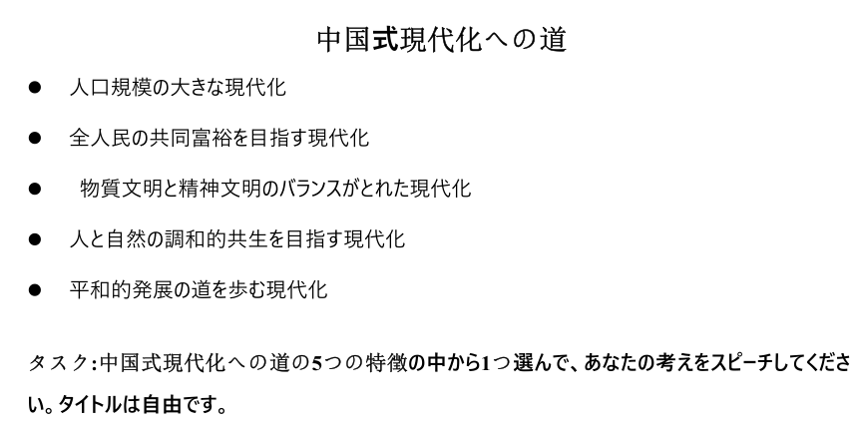
（2）考查形式：包括阅读、写作、演讲、汉日笔译、汉日口译等。
2、德语赛项
（1）定题演讲：
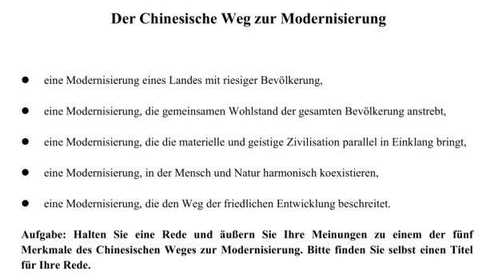
（2）考查形式：包括阅读、写作、演讲、汉德笔译、汉德口译等。
*以上比赛内容为参赛大纲，两语种大组中各赛项比赛详细考查形式、内容以各赛项的具体比赛通知为准（详见各赛事QQ群内通知文件）。

